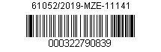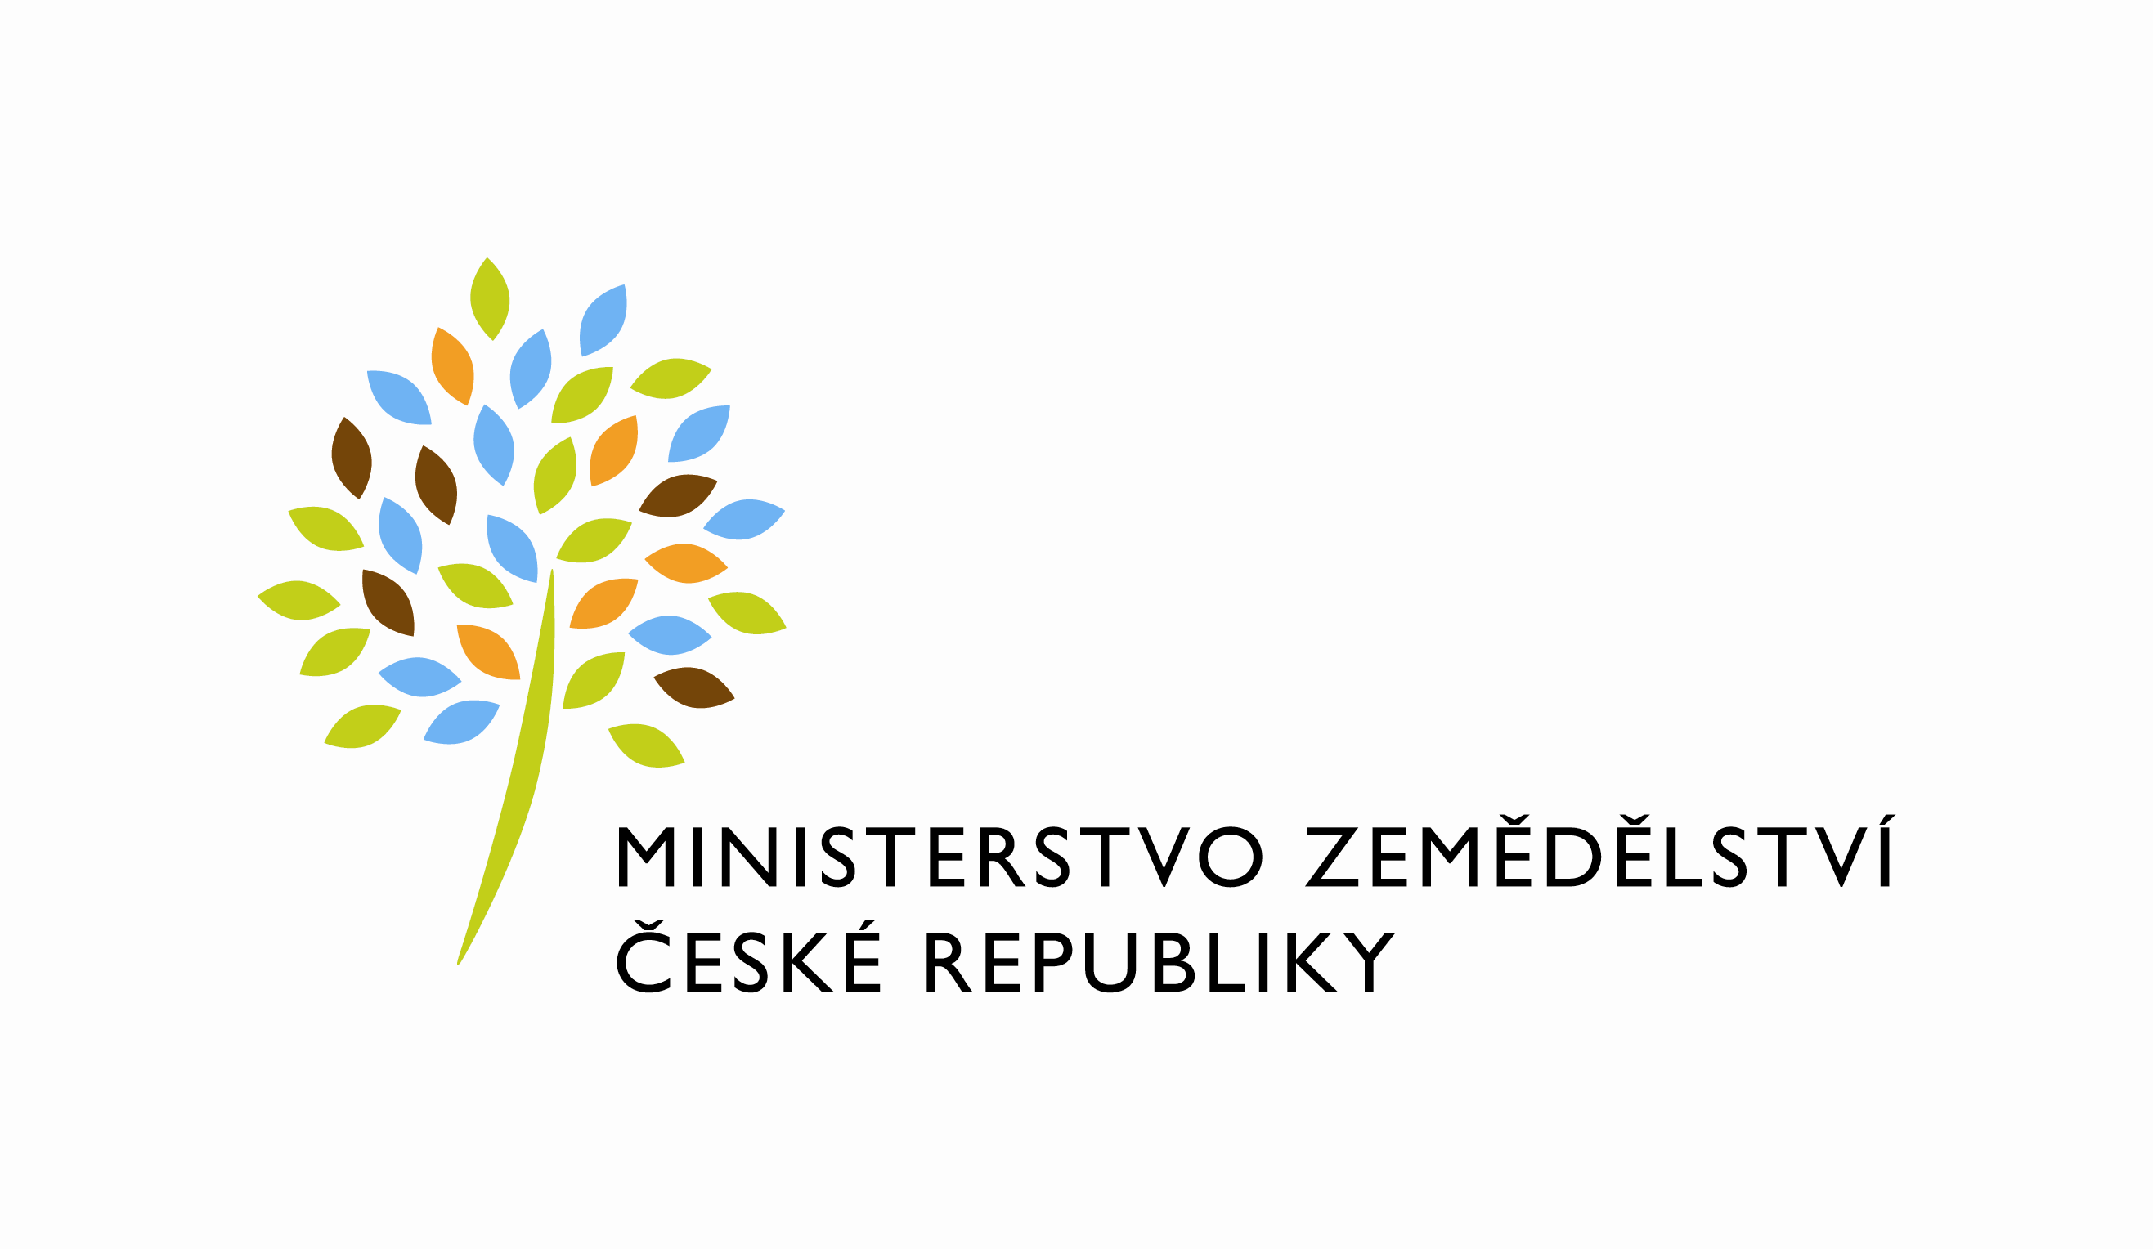

Ev. č. smlouvy MZe: 716-2018-11141/1

Dodatek č. 1

ke Smlouvě o nájmu prostoru sloužícího podnikání č.716-2018-11141
uzavřený podle zákona č. 89/2012 Sb., občanský zákoník (dále jen „občanský zákoník“), a v souladu s ustanovením § 27 zákona č. 219/2000 Sb., o majetku České republiky a jejím vystupování v právních vztazích, ve znění pozdějších předpisů (dále jen „zákon č. 219/2000Sb.“)

mezi stranami:

Česká republika - Ministerstvo zemědělství
organizační složka státu
se sídlem Těšnov 65/ 17, 110 00 Praha 1 – Nové Město,
za kterou jedná Mgr. Pavel Brokeš, ředitel odboru vnitřní správy, na základě organizačního řádu MZe čj. 43278/2018-MZe-11131 ze dne 1. 8. 2018
IČ: 00020478
DIČ: CZ00020478 (v postavení výkonu samostatné ekonomické činnosti, osoba povinná k dani, s odkazem na § 5 odst. 1 a 2 a plátce dle § 6 zákona č. 235/2004 Sb., o dani z přidané hodnoty, ve znění pozdějších předpisů)

Kontaktní osoba: Bc. Jitka Šafandová, referent OSB
se sídlem: Nádražní 1988, 397 01 Písek
tel: 725 833 521
e-mail : jitka.safandova@mze.cz
Fakturační adresa: sídlo zaměstnance OSB

(dále jen „pronajímatel“ na straně jedné)

a

STYRAX, a.s.
se sídlem: Zelený pruh 95/97, 140 00 Praha
Zapsaná v obchodním rejstříku vedeného Městským soudem v Praze, oddíl B, vložka 10465
Zastoupená: xxxxxxxxxxxxxxxxxxx, předsedou představenstva
IČ 27416712
DIČ: CZ27416712 – plátce DPH
Bankovní spojení: Komerční banka, a. s.
Číslo účtu: 35-6408640287/0100

(dále jen „nájemce“ na straně druhé)
(a oba společně „smluvní strany“)

Článek I.

Úvodní ustanovení

Předmětem tohoto dodatku je změna v užívání nebytových prostor v budově Ministerstva zemědělství na adrese Palackého nám. 1090, Strakonice.
Článek II.

Předmět nájmu

Tímto dodatkem se upravuje znění čl. II. odst. 2) Smlouvy včetně Přílohy č. 1.

Předmětem nájmu upraveného touto smlouvou jsou nebytové prostory ve 3. NP Budovy o celkové výměře 101,290 m² (dále také jen „pronajímané prostory“).

Výše nájemného za předmět nájmu je upravena v Příloze č. 1.

Článek III.
Závěrečná ustanovení

Tento dodatek nabývá platnosti dnem jejího podpisu oběma smluvními stranami a sjednává se s účinností dnem 1. 1. 2020, případně dnem, kdy bude smlouva uveřejněna v registru smluv, nastane-li tato skutečnost později.

Ostatní ujednání smlouvy se nemění.
Dodatek je vyhotoven ve čtyřech stejnopisech, každý s platností originálu, z nichž pronajímatel a nájemce obdrží po dvou stejnopisech.
Smluvní strany prohlašují, že se s tímto dodatkem seznámily a s jeho obsahem souhlasí a na důkaz své svobodné a určité vůle jej podepisují.

Přílohy:
Příloha č. 1: Popis předmětu nájmu s výměrami a výpočtový list nájemného

V Praze dne 12.12.2019 V Praze dne 20.12.2019

Pronajímatel: Nájemce:

……………………………………………….. ………………………………………….
Česká republika – Ministerstvo zemědělství STYRAX, a.s.
Mgr. Pavel Brokeš xxxxxxxxxxxxxxxx
ředitel odboru vnitřní správy předseda představenstva

Příloha č. 1

Rozpis pronajatých prostor v m²

Výpočtový list na úhradu nájemného:

